日报的写法
日报不仅仅是用来填写。更重要的是能提前发现项目进度风险。当有突发事件，如需求变更、人员变动等发生时，可以及时调整，保证项目进度。
实际应用中，日报通常适用于规模比较小的项目，而周报适用于功能模块多、开发团队大的项目。
在实际开发过程中，如填写日报或周报时发现项目进度延迟，需及时上报，并提出建议措施。有几种建议措施可以来弥补，如加人、加班等，但是这些都是增加资源而又未必会见效的方法。最好的方法是先全面分析项目进度延迟的原因，如果是不合理的项目交付时限要求，就应当通过沟通变更为合理的项目交付时限，以免因为这样一个不合理的时限要求。造成软件质量或项目组成员心理上的负面影响。否则应该从技术实现、项目组成员心态、开发环境等各方面找原因，找到提高效率、加快速度的方法。
先看一份完整的工作日报：
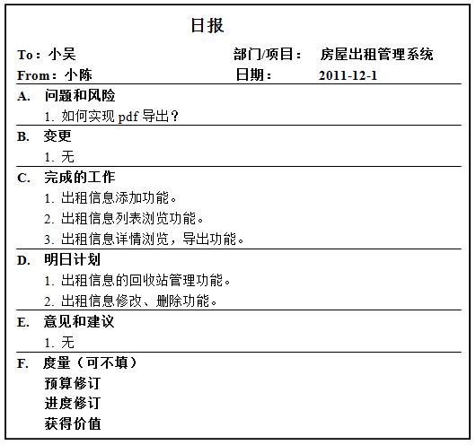

图1 日报样图
日报将放在项目管理工具上，由小组组长维护。小组内人员每天下班前，填写工作日报。由小组组长汇总，负责交付项目经理（实训中由教师担当）。
下面对日报进行说明：
- To：接收者。
- From：发送者。
- 部门/项目：所属的项目组名称。
- 日期：填写日报的日期。
- 问题和风险:：当日完成任务中遇到的问题和问题可能引发的风险。
- 变更：当日是否按照前日制定的计划执行，如果不是，需要详细说明计划变更后的内容。
- 完成的工作：当日主要完成的工作任务。
- 明日计划：次日需要完成的工作任务。
- 意见和建议：对项目的意见和建议。
- 度量：对软件项目进行数据定义、收集以及分析的持续性定量化过程，主要包含预算修订、进度修订，获得价值。
编写日报的基本步骤如下：
- 必须清楚日报在每天下班前提交。
- 先填写当日完成的任务，进度情况。
- 填写当日完成任务过程中遇到的问题及如何解决，有无办法解决问题，详细描述。
- 制定明日计划。
日报管理以小组为单位，组长和组员的职责不同。
组长的职责如下：
- 负责督促组员填写日报。
- 负责对当日计划执行情况进行描述。
- 负责明日的工作计划安排。
- 负责汇总当日已经解决的问题和遗留的问题.
- 负责将汇总结果提交项目经理。
组员的职责如下:
- 按时填写日报。
- 如实填写日报的各项内容。

